МИНОБРНАУКИ РОССИИ

Федеральное государственное бюджетное образовательное учреждение высшего образования

НИЖЕГОРОДСКИЙ ГОСУДАРСТВЕННЫЙ ТЕХНИЧЕСКИЙ

УНИВЕРСИТЕТ им. Р.Е.АЛЕКСЕЕВА

Институт радиоэлектроники и информационных технологий

Кафедра информатики и систем управления

Лабораторная работа №2

ОТЧЕТ

по лабораторной работе

по дисциплине

Сети и телекоммуникации

РУКОВОДИТЕЛЬ:

________________ Гай В. Е.

(подпись) (фамилия, и.,о.)

СТУДЕНТ:

________________ Лосев Д. А.

(подпись) (фамилия, и.,о.)

19-АС

(шифр группы)

Работа защищена «___» ____________

С оценкой ________________________

Нижний Новгород 2021

**Задание:**

1. Смоделировать сеть;

2. Расставить IP адреса и маски (у роутеров на интерфейсах ip адреса – из начала диапазона);

3. Добавить маршруты для прохождения пакетов между всеми частями сети (ipforwarding);

4. Сделать несколько маршрутов специфичных, показать, как это работает (удаляя и добавляя маршрут);

5.Показать пример удаления маршрута с демонстрацией отсутствия ping.

**Вариант 5**

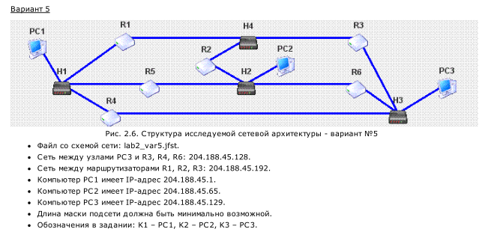

1. Смоделировать сеть и расставить IP адреса и маски (у роутеров на интерфейсах ip адреса – из начала диапазона):

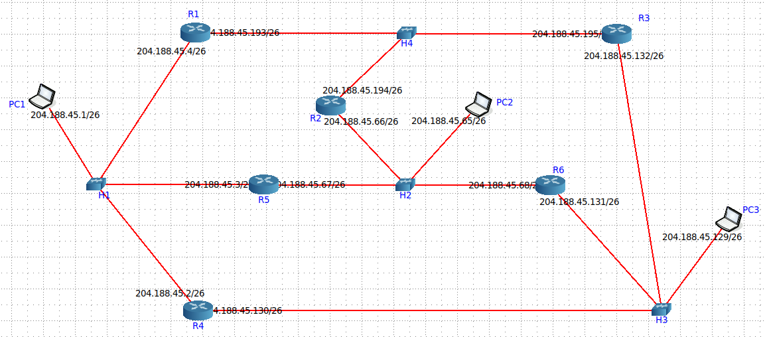

2. Добавить маршруты для прохождения пакетов между всеми частями сети (ipforwarding):

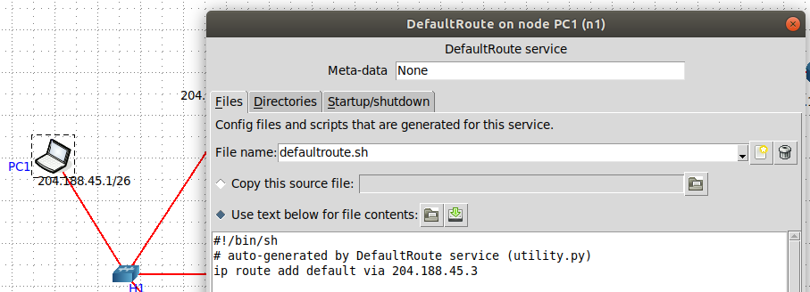

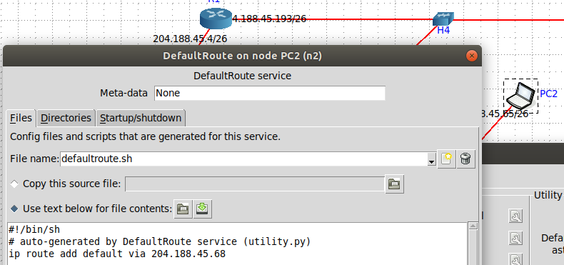

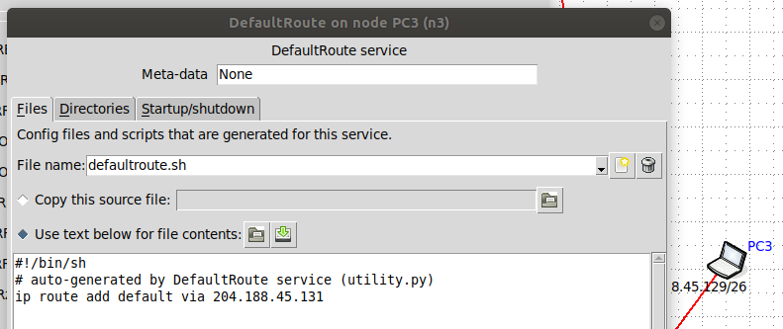

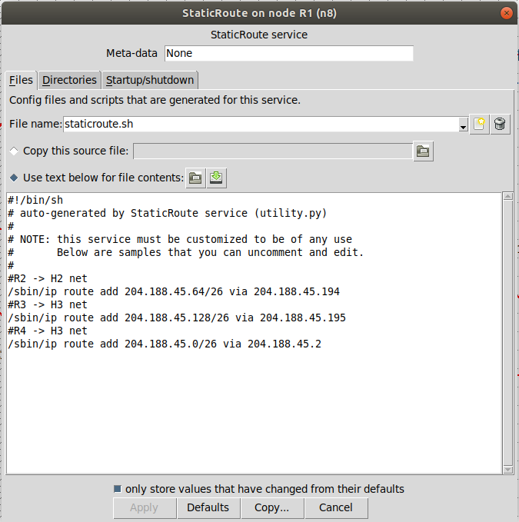

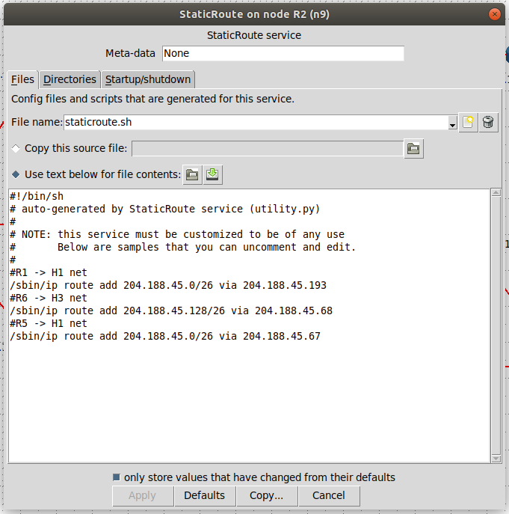

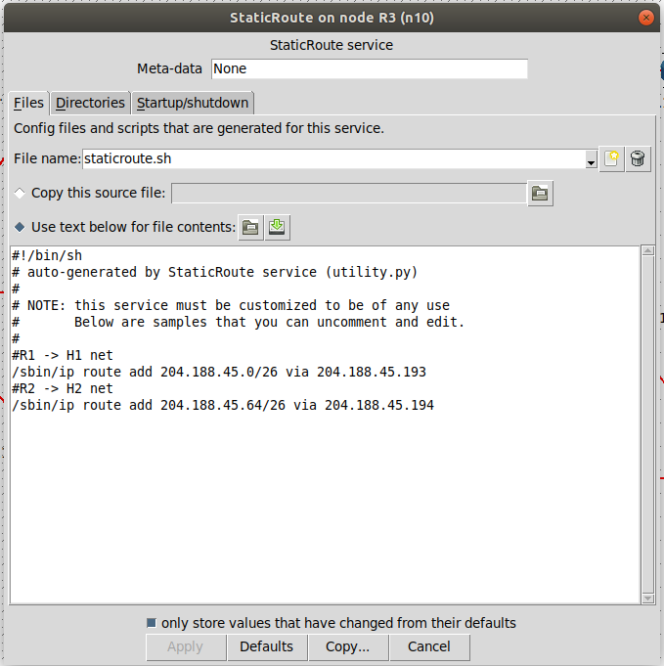

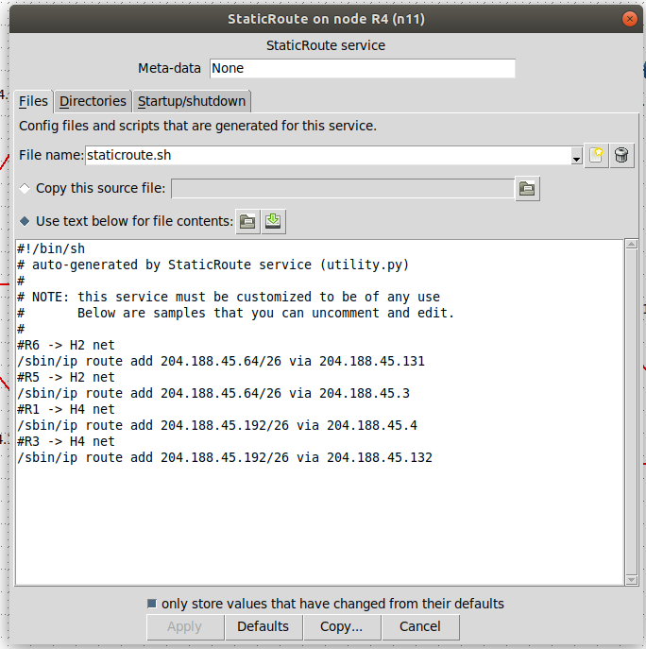

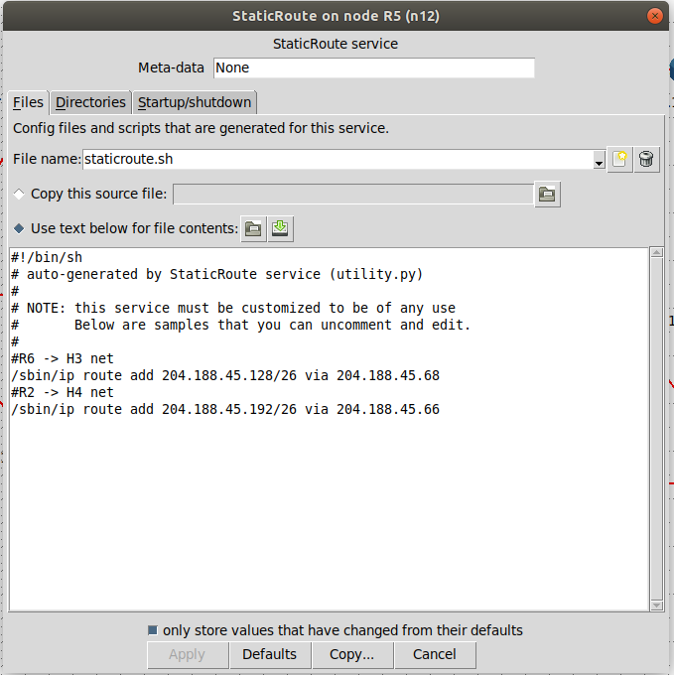

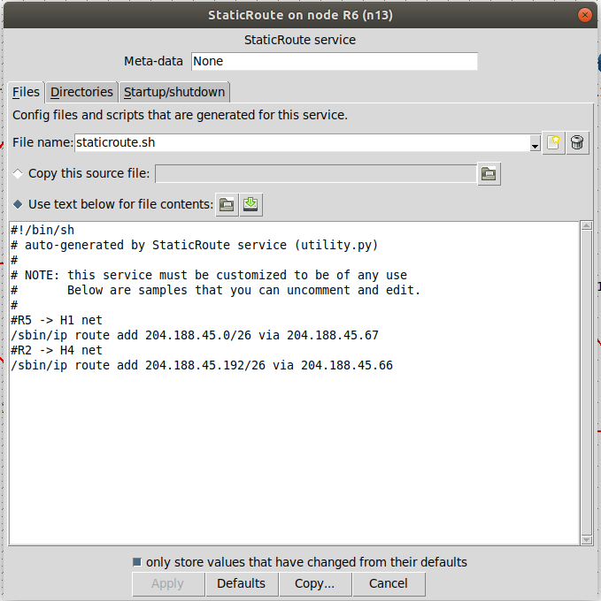

Начинаю пинговать:

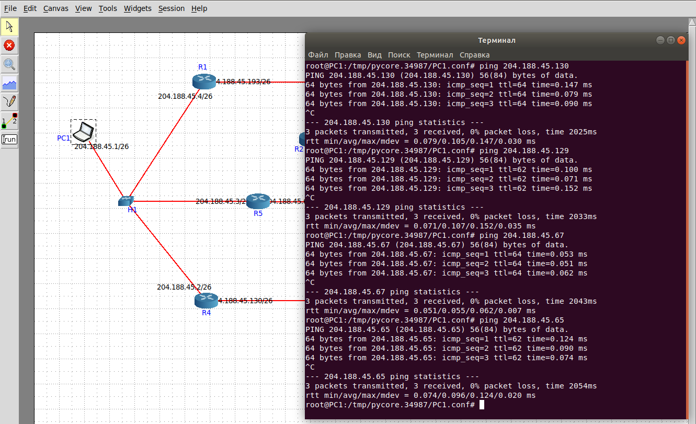

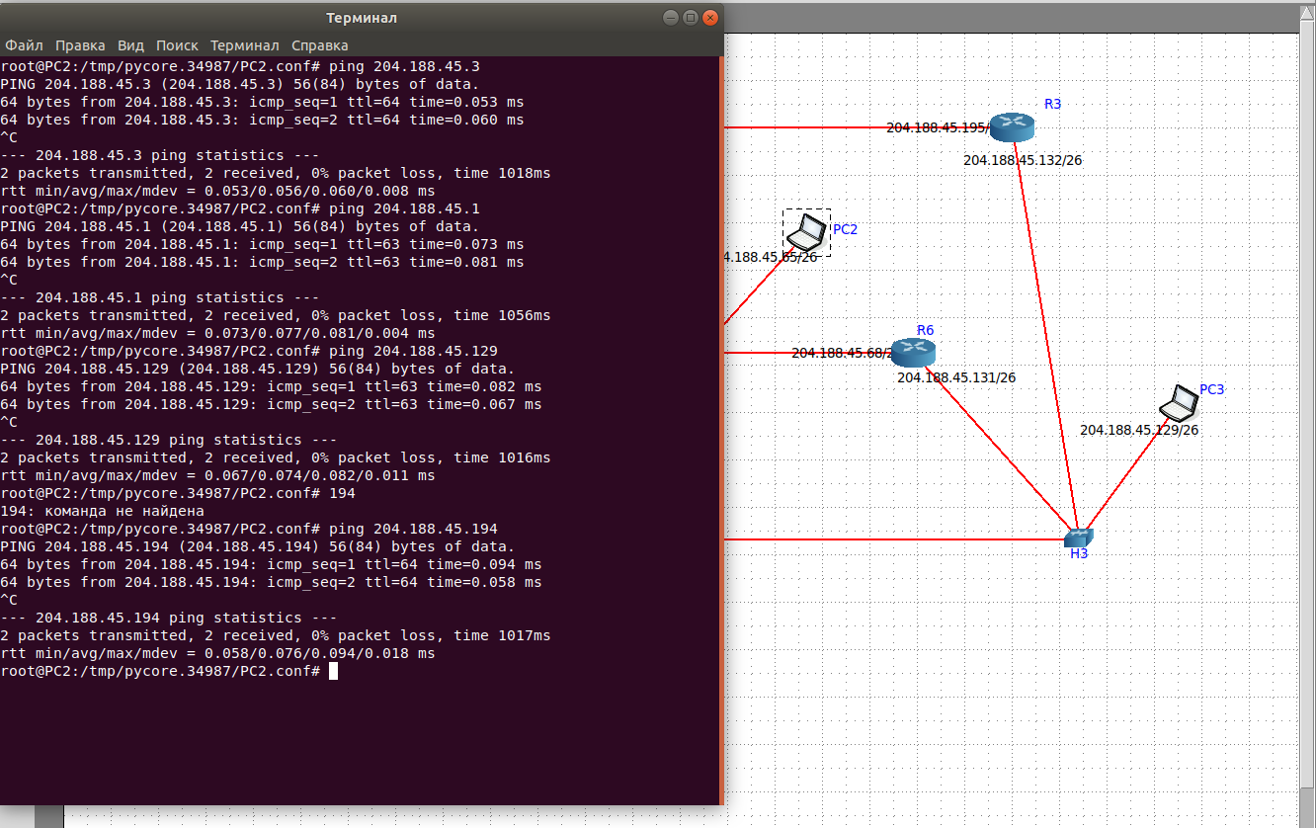

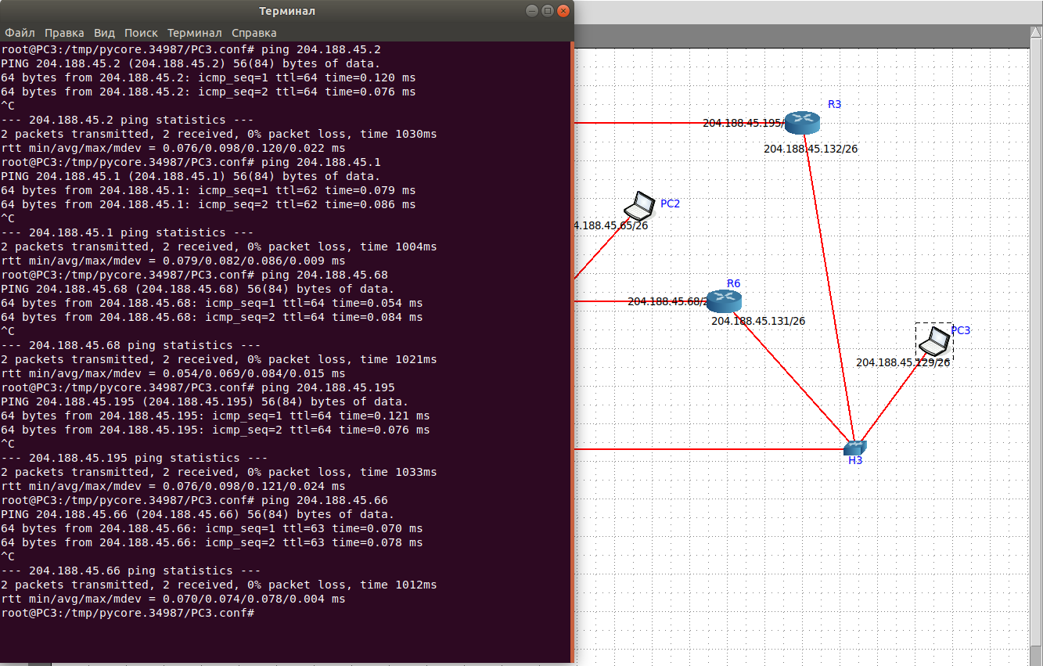

3. Cделать несколько специфичных маршрутов, показать, как это работает (удаляя и добавляя маршрут):

**PC3-R3-R1-PC1**

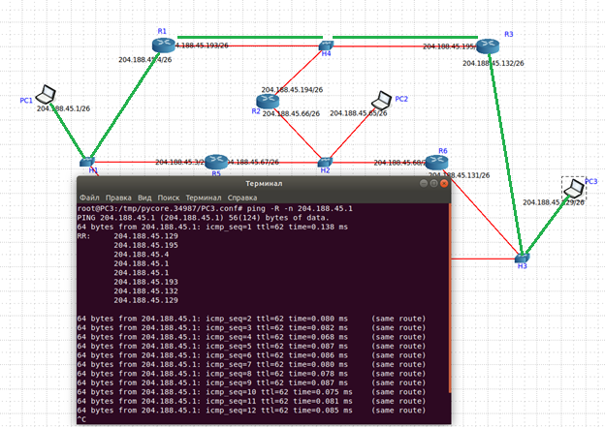

**PC1-R4 –PC3**

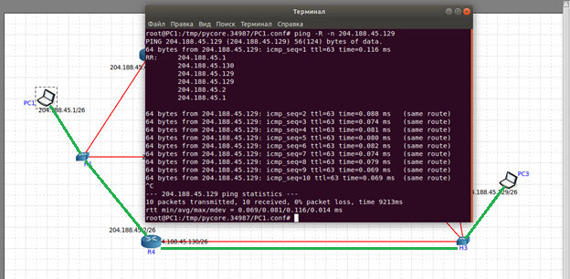

4. Показать пример удаления маршрута с демонстрацией отсутствия ping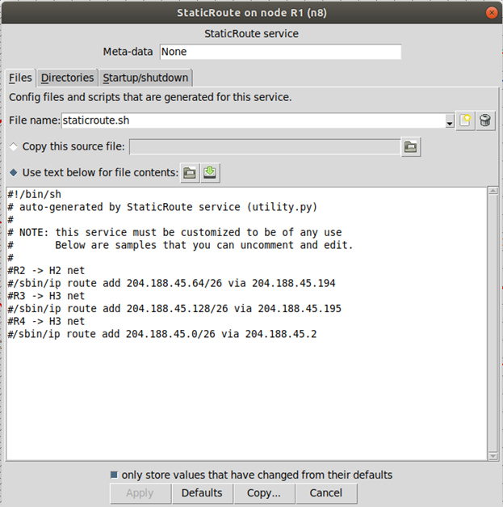

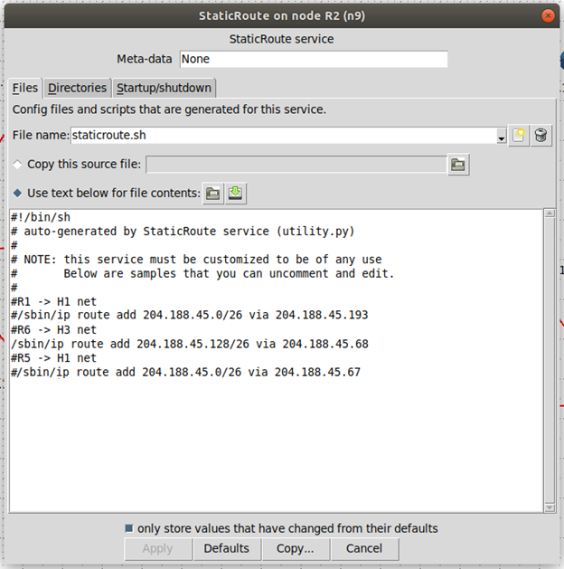

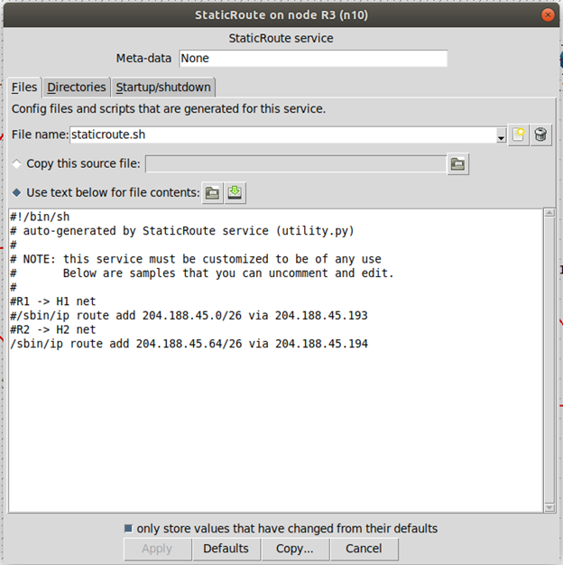

Пингую на R1, R2 и R3:

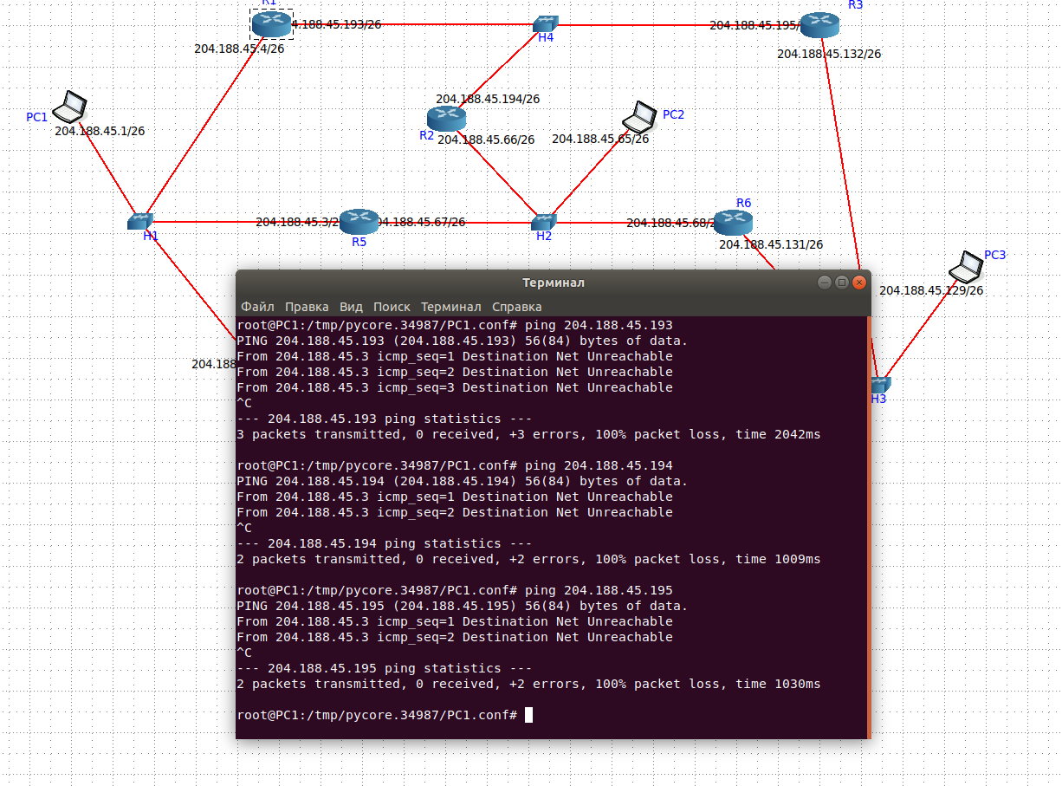

Не работает!

**Вывод:**

В данной лабораторной работе мы научились настраивать маршруты в сети.